- 讲集群搭建起来，运行，并在web界面观察

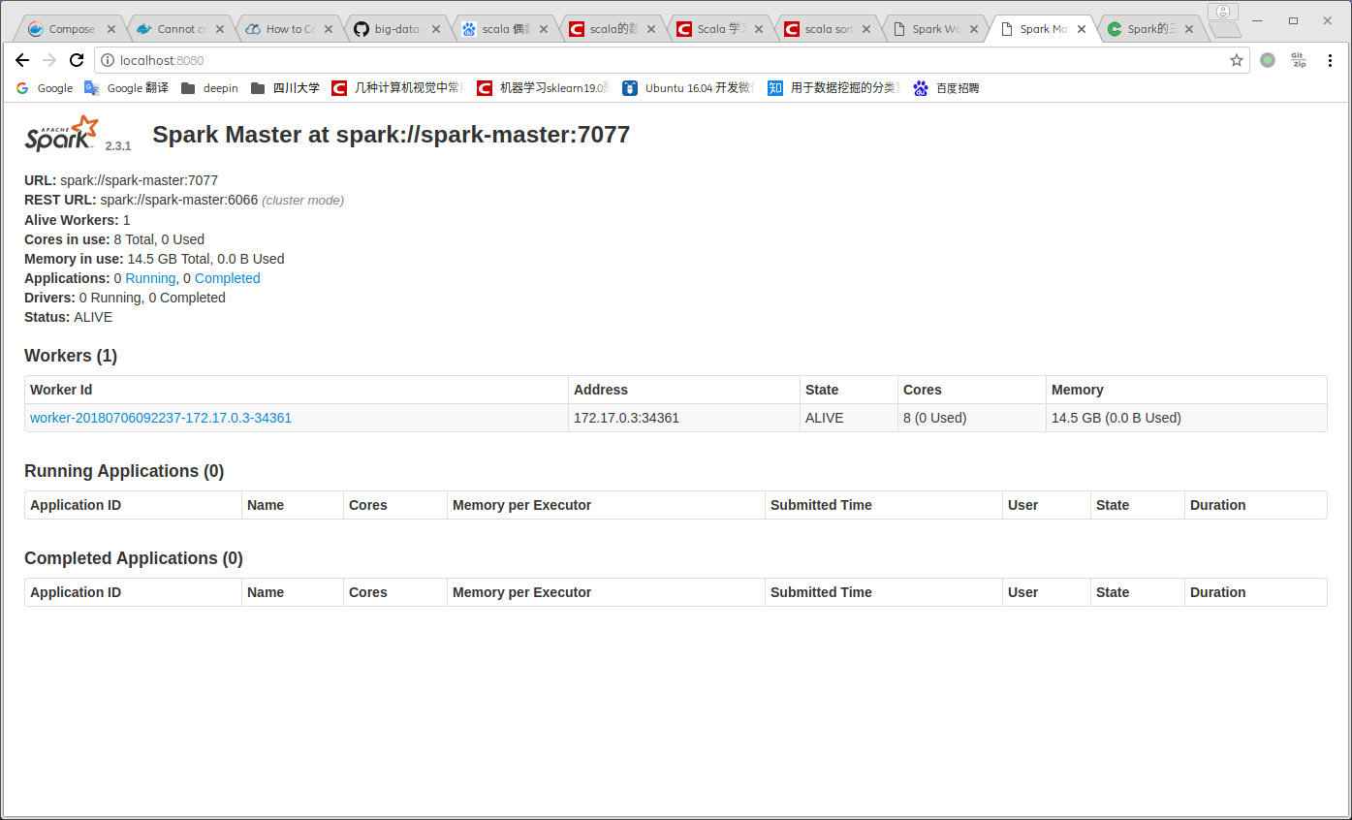

- 自行选择5个org\apache\spark\examples包下面的demo 在集群里面跑，并观察
使用了以下命令：
./bin/spark-submit \
--class org.apache.spark.examples.SparkPi \
--master spark://spark-master:7077 \
./examples/jars/spark-examples_2.11-2.3.1.jar \
10

./bin/run-example --master spark://spark-master:7077 org.apache.spark.examples.SparkALS

./bin/run-example --master spark://spark-master:7077 org.apache.spark.examples.SparkLR

./bin/run-example --master spark://spark-master:7077 org.apache.spark.examples.SparkTC

./bin/run-example --master spark://spark-master:7077 org.apache.spark.examples.GroupByTest

结果截图：

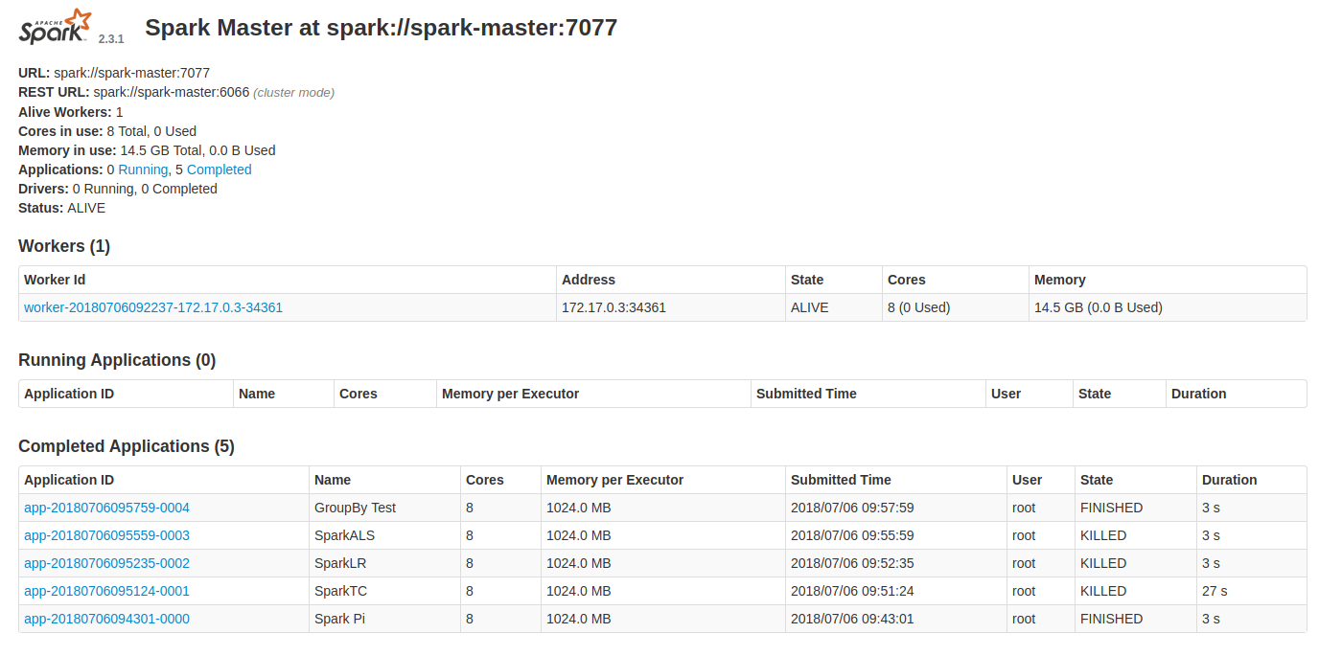
- Spark安装目录下面的文件夹一个一个cd 进去观察，理解每一个文件夹的作用
LICENSE 开源协议
NOTICE 软件相关的注意点
Readme.md 软件说明，使用前阅读（太多了，不放到word上）
RELEASE 版本信息
root@spark-master:/spark# cat RELEASE
Spark 2.3.1 built for Hadoop 2.7.3
Build flags: -Phadoop-2.7 -Phive -Phive-thriftserver -Pkafka-0-8 -Pmesos -Pyarn -Pkubernetes -Pflume -Psparkr -DzincPort=3036

使用tree命令查看其他目录：
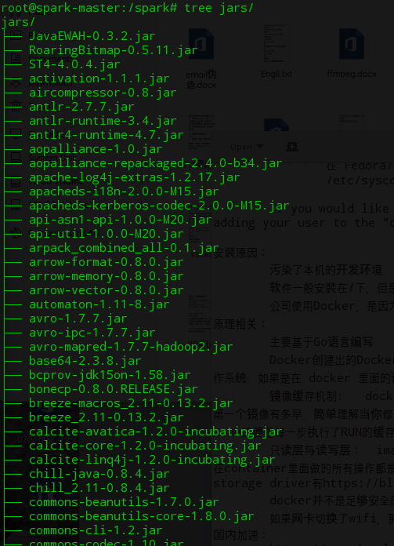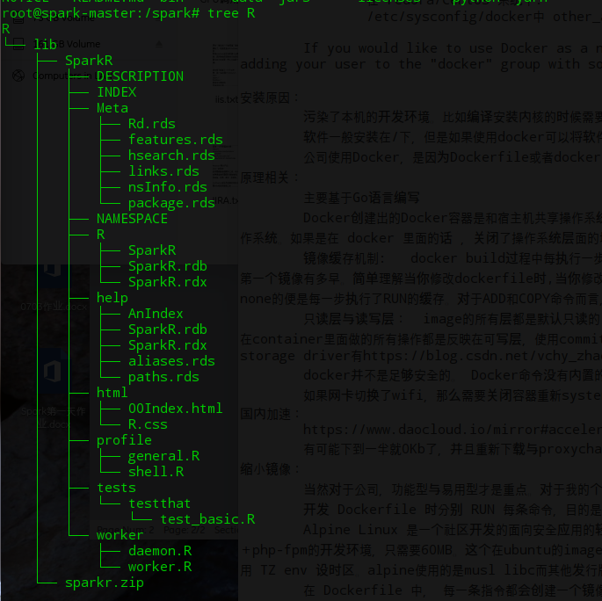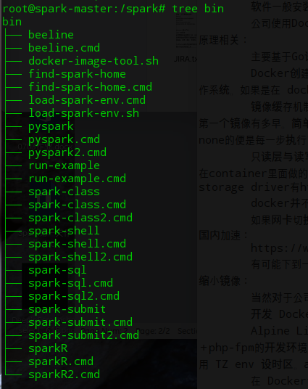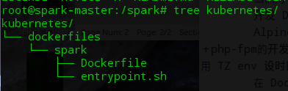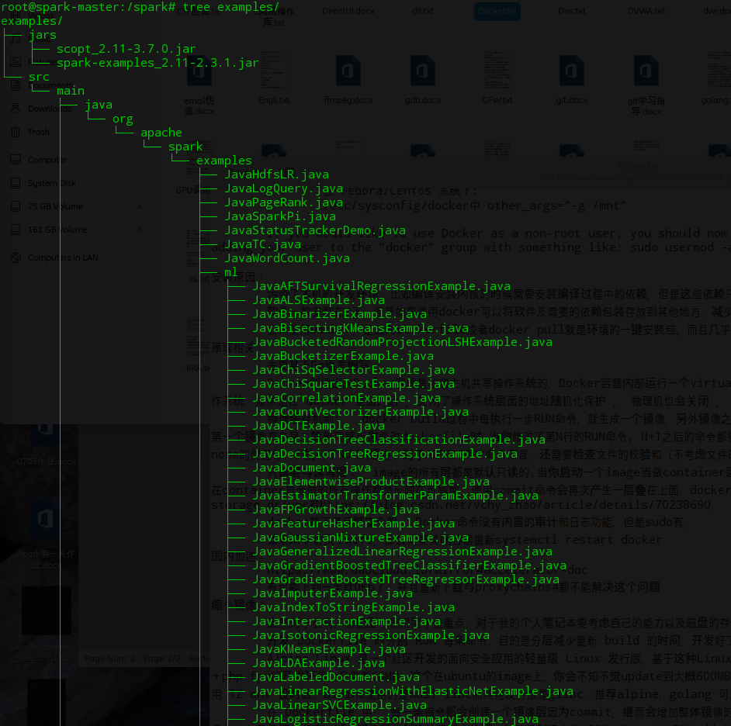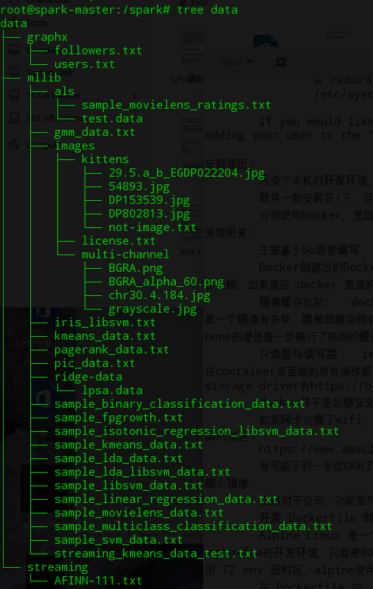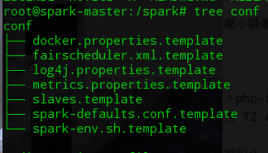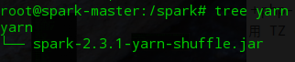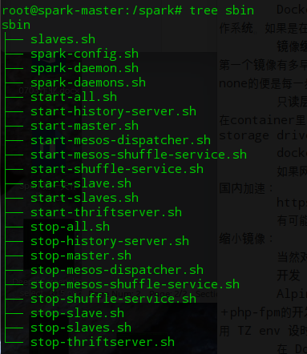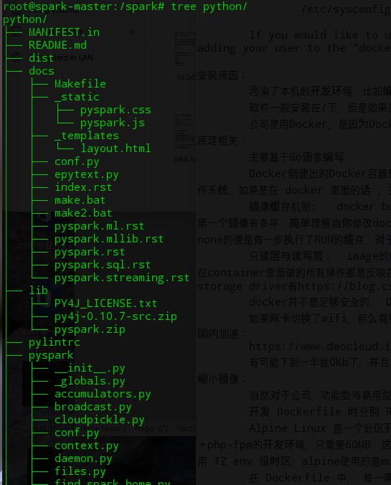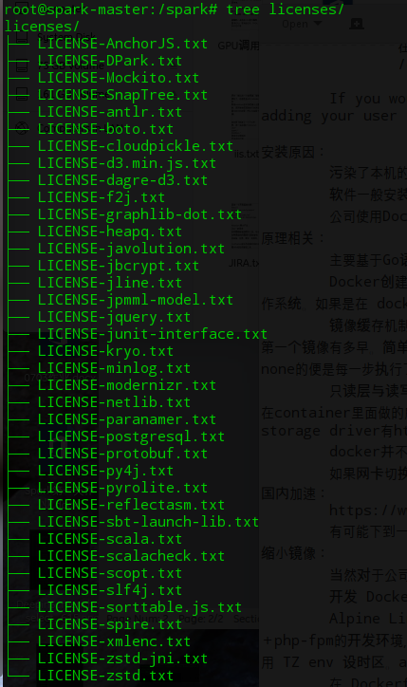

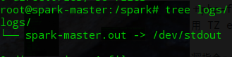

我的环境不是老师提供的，而是来自https://github.com/big-data-europe/docker-spark ，所以会有些差别

- bin : 里面存放的是操作spark集群的命令
- conf: 存放的是配置文件，文件的配置包括slaves , spark运行环境配置等等
- data: 存放的是机器学习demo会用到的数据
- jars: 存放程序执行需要的jar包，比如对mesos、hive的支持
- kubernetes: 存放对kubernetes的支持
- yarn: 存放一个支持yarn的jar包
- examples: spark自带的小demo，建议大家学完spark以后一个一个去研究
- licenses ：存放的都是许可文件（这个文件夹不用关心）
- logs: 运行时生成的文件夹，存放的都是运行期的日志
- python: 对python的支持
- R: 对R语言的支持
- sbin: 关闭、打开集群的shell

